RESULTADO – TOMADA DE PREÇO
02259EM25993HEMU
2
O Instituto de Gestão e Humanização – IGH, entidade de direito privado e sem fins lucrativos,
classificado como Organização Social, vem tornar público o resultado da Tomada de Preços,
com a finalidade de adquirir bens, insumos e serviços para o HEMU - Hospital Estadual da
Mulher, com endereço à Rua R-7, S/N, Setor Oeste, Goiânia, CEP: 74.125-090.
25993/2022
Goiânia/GO, 05 de setmbro de 2022.
Bionexo do Brasil Ltda
Relatório emitido em 05/09/2022 09:43
Comprador
IGH - Hospital Materno Infantil (11.858.570/0002-14)
Rua R 7, esquina com Av. Perimetral s/n - Setor Oeste - GOIÂNIA, GO CEP: 74.530-020
Relação de Itens (Confirmação)
Pedido de Cotação : 239069796
COTAÇÃO Nº 25993 - MEDICAMENTO - HEMU AGOSTO/2022
Frete Próprio
Observações: *PAGAMENTO: Somente a prazo e por meio de depósito em conta PJ do fornecedor. *FRETE: Só serão
aceitas propostas com frete CIF e para entrega no endereço: RUA R7 C/ AV PERIMETRAL, SETOR COIMBRA,
Goiânia/GO CEP: 74.530-020, dia e horário especificado. *CERTIDÕES: As Certidões Municipal, Estadual de Goiás,
Federal, FGTS e Trabalhista devem estar regulares desde a data da emissão da proposta até a data do pagamento.
*
REGULAMENTO: O processo de compras obedecerá ao Regulamento de Compras do IGH, prevalecendo este em
relação a estes termos em caso de divergência.
Tipo de Cotação: Cotação Emergencial
Fornecedor : Todos os Fornecedores
Data de Confirmação : Todas
Validade Condições
da de
Proposta Pagamento
Faturamento Prazo de
Fornecedor
Frete
Observações
Mínimo
Entrega
Hospfar Industria e
Comercio de Produtos
Hospitalares SA
BRASÍLIA - DF
Web Services Hospfar -
(61) 3403-3500
A HOSPFAR garante preço por 03 (três) dias úteis após o
fechamento da cotação. Agradecemos a oportunidade de
CIF poder ofertar nossos produtos e serviços. Nosso objetivo
é garantir qualidade e segurança em toda a nossa cadeia
de distribuição.
3
0 ddl -
1 dias após
confirmação
1
R$ 300,0000
01/09/2022
Depósito
Bancário
televendas@hospfar.com.br
Mais informações
Programação
de Entrega
Preço
Unitário Fábrica
Preço
Valor
Total
Produto
Código
Fabricante Embalagem Fornecedor Comentário
Justificativa
Rent(%) Quantidade
Usuário
;
FORNECEDOR
FLUKKA VENDE O
MEDICAMENTO
MANIPULADO,
ENTÃO NÃO
PODEREMOS
COMPRAR, POIS
SEGUIMOS A
RDC67/2007,
(PRODUTO NÃO
PODE SER
MANIPULADO
QUANDO É DA
ESCALA
INDUSTRIAL).
CONSIDERANDO
QUE A PRESENTE
SOLICITAÇÃO
CARACTERIZA-SE
EMERGENCIAL, O
PRAZO DE ENTREGA
DO FORNECEDOR
COMERCIAL
Hospfar
Rosana De
Oliveira
Moura
ALPROSTADIL
SOL INJ
Industria e PROSTAVASIN
CX/10AMP Comercio de 20MCG PO
R$
R$
R$
1
21323
-
ACHE
100 Ampola
2
0MCG -
SOL INJ
Produtos
Hospitalares
SA
LIOF
CX/10AMP
84,9110 0,0000
8.491,1000
AMPOLA
26/08/2022
13:24
RIOCLARENSE ESTÁ
EM
DESCONFORMIDADE
COM A
CIRCUNSTÂNCIA.
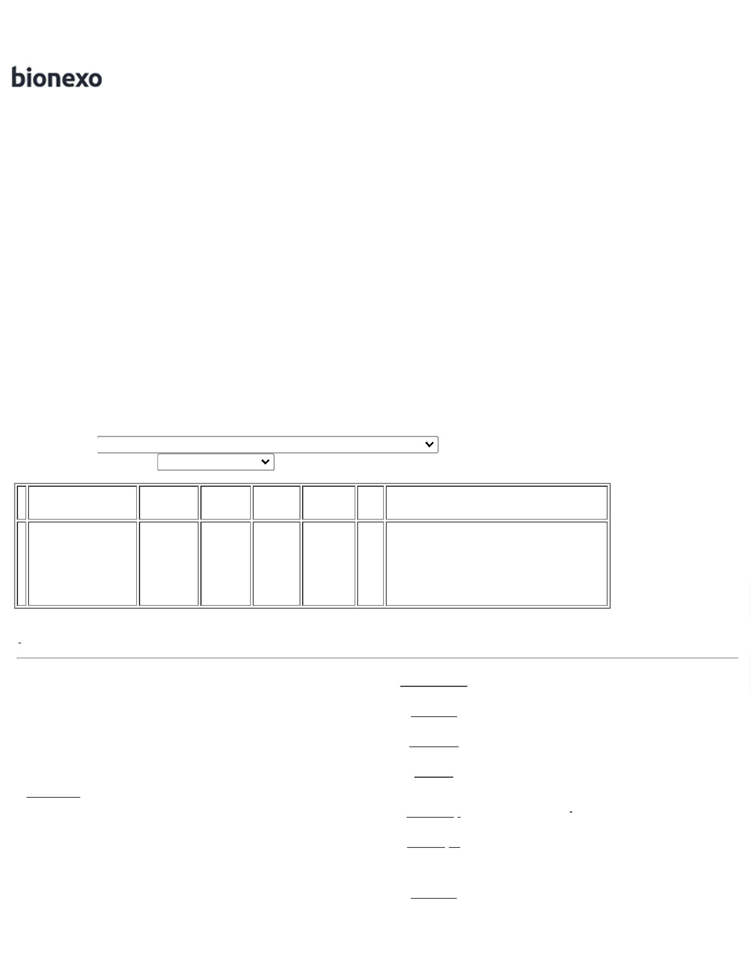

Total
Parcial:
R$
1
1
00.0
00.0
8.491,1000
Total de Itens da Cotação: 1
Total de Itens Impressos: 1
Total
Geral:
R$
8.491,1000
Clique aqui para geração de relatório completo com quebra de página
/

